**Laborbuch – Önen, Djokic, Prader**

1. Messung der Geigerzähler-Charakteristik

Verwendete Spezies: Sr-90

Zuerst Einstellung bei 900V, dass man wenigstens 1000 Zählungen pro Minute hat;

* Wir haben 2994 Zählungen

Wir messen nun von 0V zu 1200V:

Die Schritte sind 100V Abstände bis wir Ereignisse haben, dann 50V Abstände, jeweils 15s viermal

Ab 800V Ereignisse (zur Sicherheit noch 750V)

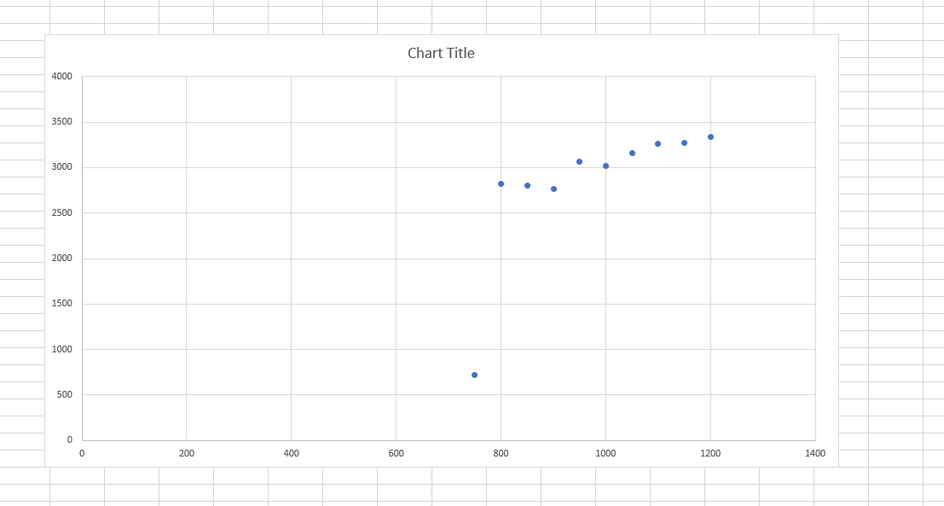

Wir nehmen 900V

1. Statistik von radioaktiven Zerfällen

Wir messen auch die HSG gleich für die nächste Aufgabe;

Einfach 15s Messungen, und das Histogramm live mitverfolgen;

Anzahl der Messungen:

Wenn Zeit noch andere Messungen

1. Halbwertszeit von Barium-137

HGS bereits in 2 bestimmt; Dann Probe von Atilay bekommen und gemessen

1. Absorption von Gammastrahlen in Medien

Gamma-Strahler: Co-60, 2007

|  |  |
| --- | --- |
| Dicke der Pb-Platte | Dicke der Al-Platte |
| 1.60(5)mm | 1.60(5)mm |
| 1.60(5)mm | 1.60(5)mm |
| 1.70(5)mm | 1.60(5)mm |
| 1.75(5)mm | 1.60(5)mm |
| 1.60(5)mm | 1.60(5)mm |

Messmodus: 60s, weil 1000 Ereignisse dauert zu lange

Nacheinander die Blei-Platten und einzelne Messungen (beginnend mit keiner Platte)

Das gleiche für Aluminium

Die Dicken analog der Tabelle von oben zu entnehmen